**УНИВЕРЗИТЕТ „СВ.КЛИМЕНТ ОХРИДСКИ“**

Факултет за Информатички

и Комуникациски Технологии

**Софтверско инженерство**

Семинарска Работа



**Систем за менаџмент на порачки**

Студент: Професор:

Марио Божиновски бр. индекс KNI202 д-р Илија Јолевски

**Содржина**

Целта на апликацијата 3

Објаснување на апликацијата 3

Главен интерфејс на програмата 4

Објаснување на менито Производ 4

Објаснување на менито Категорија 5

Објаснување на менито Клиенти 6

Објаснување на менито Порачки 7

Објаснување на менито Корисници 9

Објаснување на back-end од апликацијата 10

Креирање Unit тестови 12

## Целта на апликацијата

Целта на оваа апликација е да се овозможи полесно менаџирање на производите од нашата компанија, како и менаџирање на клиенти и нивните порачки. Апликацијата е напишана во програмскиот јазик C# и користи датабаза.

## Објаснување на апликацијата

При старт на апликацијата, корисникот ќе треба да го внеси своето корисничко име и лозинка при што ќе добие администраторски пристап до апликацијата. Исто така апликацијата овозможува администраторот да внесува нови корисници во датабаза кои ќе можат да се логираат на самата апликација, но како обични корисници со помал број на пермисии.

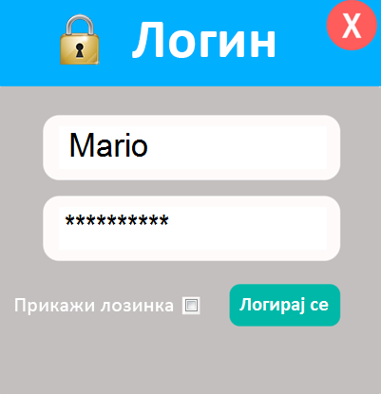

Слика 1. Логин од апликацијата

При успешно логирање, корисникот ќе пристапи до главниот интерфејс од апликацијата.

## Главен интерфејс на програмата

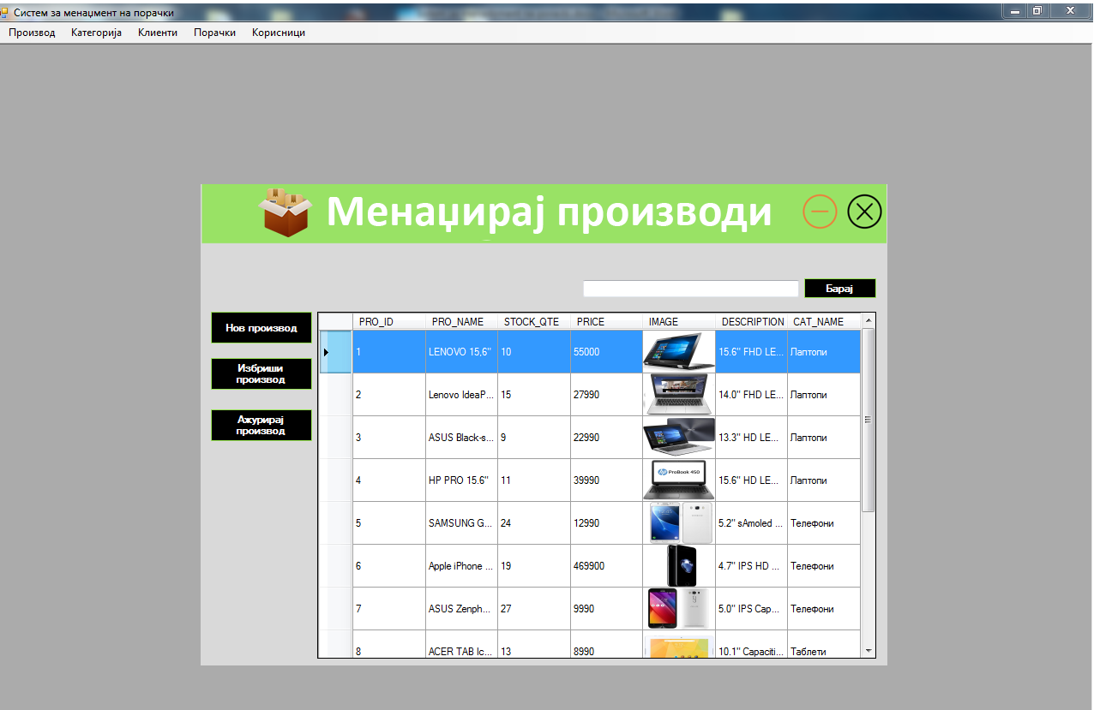

Слика 2. Главен интерфејс на програмата

Програмата се состои од неколку менија:

* Производ
* Категорија
* Клиенти
* Порачки
* Корисници

## Објаснување на менито Производ

Кога ќе кликнеме на менито Производ, ќе излезе нов прозорец во рамките на интерфејсот на програмата, каде ќе можеме да ги видиме сите наши производи кои ги имаме на залиха. Од тука ние можеме многу лесно да ги ажурираме производи, да ги избришеме и многу лесно да додадеме нов производ.

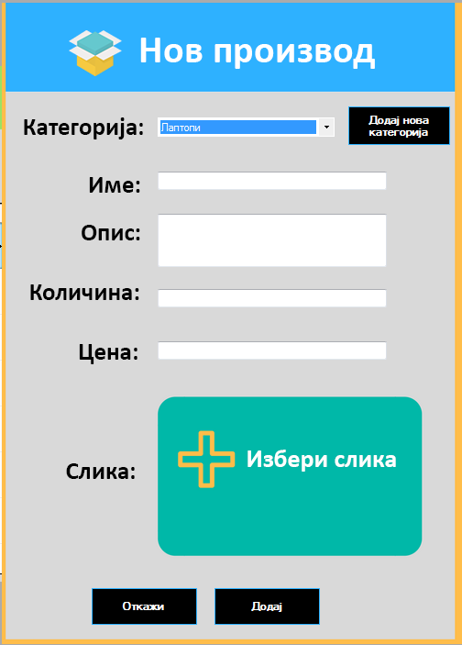При кликање на копчето Додај нов производ, ние ќе можеме да внесеме нов производ во една од зададените категории, но исто така од тука можеме да внесеме и нова категорија за нашиот нов производ.

Овој прозорец ни овозможува да го внесеме:

Слика 3. Внесување нов производ

* целосното име на производот,
* детален опис на производот,
* количина од производот на залиха,
* цена на производот во денари и
* исто така можеме од нашиот компјутер да избериме слика за производот која се зачувува во датабазата на проектот, заедно со останатите податоци за производот.

## Објаснување на менито Категорија

Како што спомнавме, секој производ си има соодветна категорија, и во ова мени ние можеме да ги излистаме сите категории заедно со производите кои спаѓаат во секоја категорија.

Секоја категорија можеме да ја ажурираме, да ја избришеме, но може да додадеме и нова категорија за идните производи кои планираме да ги внесуваме со програмата.

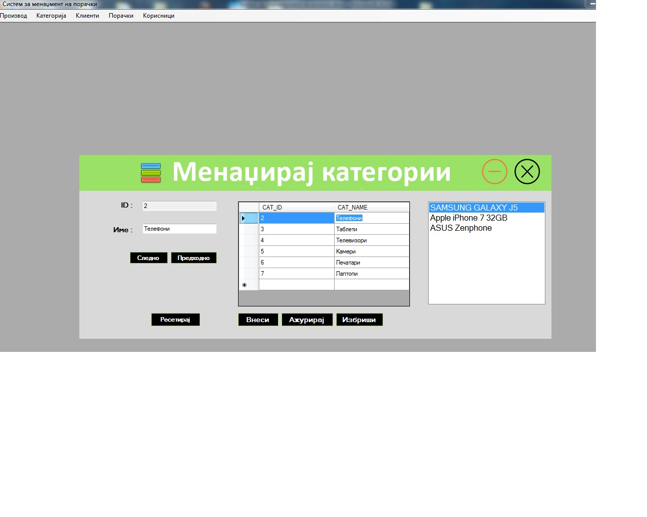

Слика 4. Категории и нивни соодветни производи

## Објаснување на менито Клиенти

Во одделот за Клиенти, ние можеме да ги разгледаме сите наши клиенти кои купиле производ од нас. За секој клиент имаме детални податоци, како и дополнителни податоци за купените производи, време на последната нарачка и слично. Одтука секој клиент може да се ажурира и избриши, но исто така можеме да додадеме и нов клиент со пополнување на полињата.

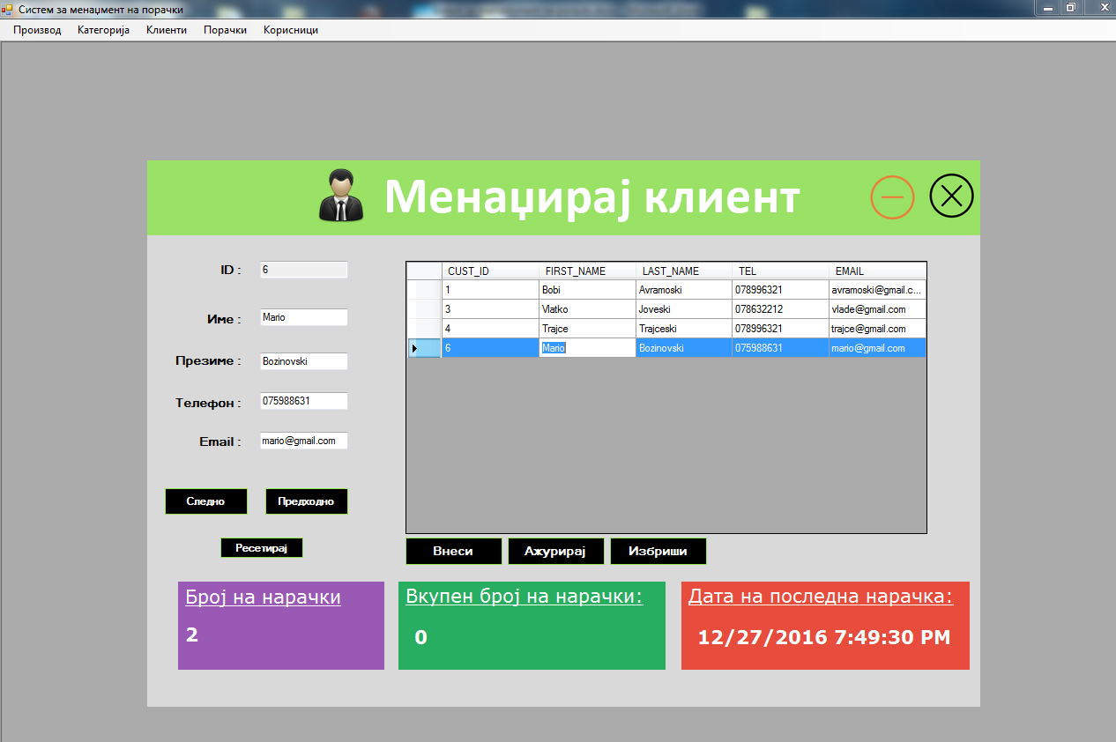

Слика 5. Менаџирање на клиентите и нивните порачки

## Објаснување на менито Порачки

Во менито Порачки ние можеме да ги разгледаме сите порачки кои ги извршиле нашите клиенти. Одтука имаме пристап до сите наши клиенти и сите наши производи кои биле купени од клиентите.

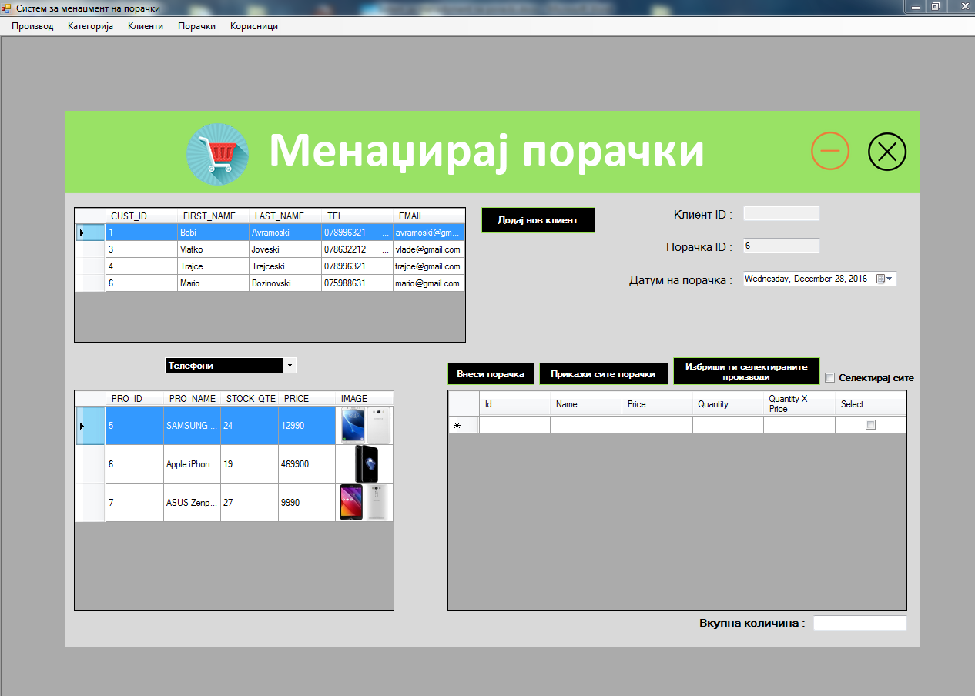

Слика 6. Менаџирање порачки

Исто така, од тука можеме да внесеме нов клиент и да поврземе нова порачка со нашиот клиент.

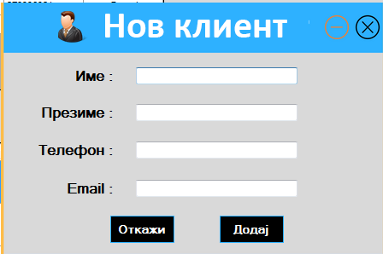

Слика 7. Внесување нов клиент

## Објаснување на менито Корисници

Во менито **Корисници** ние можеме да вметнеме нови корисници на апликацијата кои ќе имаат лимитирани пермисии. Овие корисници ќе може да и пристапат на апликацијата со истиот логин интерфејс кој го објаснавме на почетокот и ќе се во можност да внесуваат производи и категории.

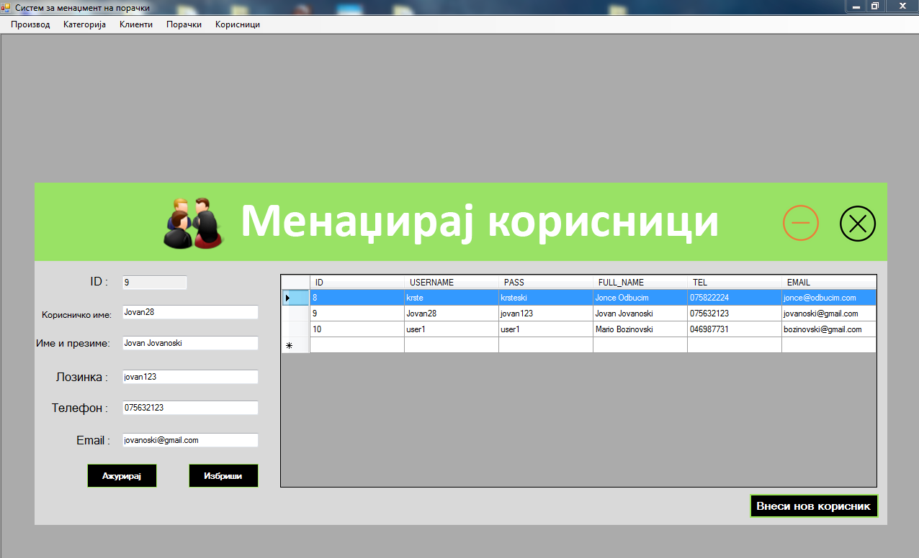

Слика 8. Менаџирање корисници

Значи доколку внесиме нов корисник тој ќе може да ги менаџира производите и категориите со апликацијата, а доколку внесиме нов клиент, тој можеме да го поврземе со производите и да имаме евиденција за неговите информации и информации во врска со купените производи.

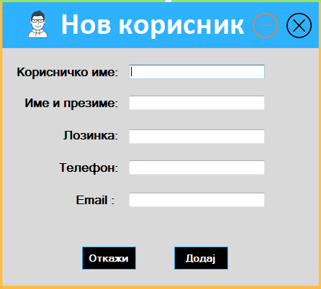

Слика 9. Внесување нов корисник

## Објаснување на back-end од апликацијата

Апликацијата е напишана во програмскиот јазик C# користејќи го Microsoft Visual Studio, а поврзана е и датабаза со проектот (MarioDB.sql) со помош на SQL Server Management Studio која се наоѓа во source кодот на проектот.

За да се уклучи апликацијата на друг компјутер, потребно е да се егзекутира MarioDB.sql фајлот со SQL Server Management Studio.

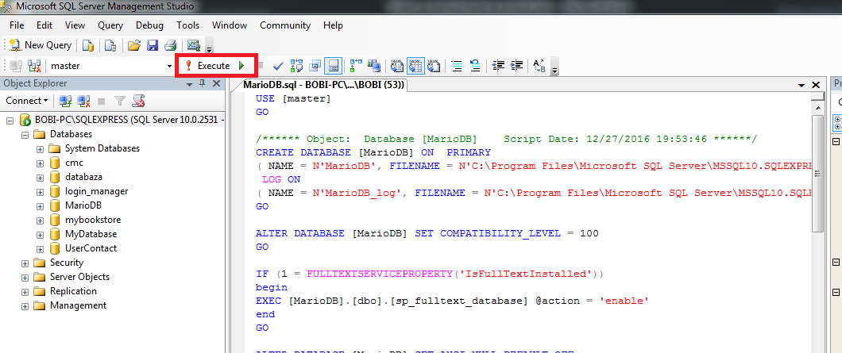

Слика 10. Датабазата од проектот

За да се поврзе датабазата со проектот, треба да се напише името на серверот и да се конектира датабазата преку Server Explorer менито од Visual Studio.

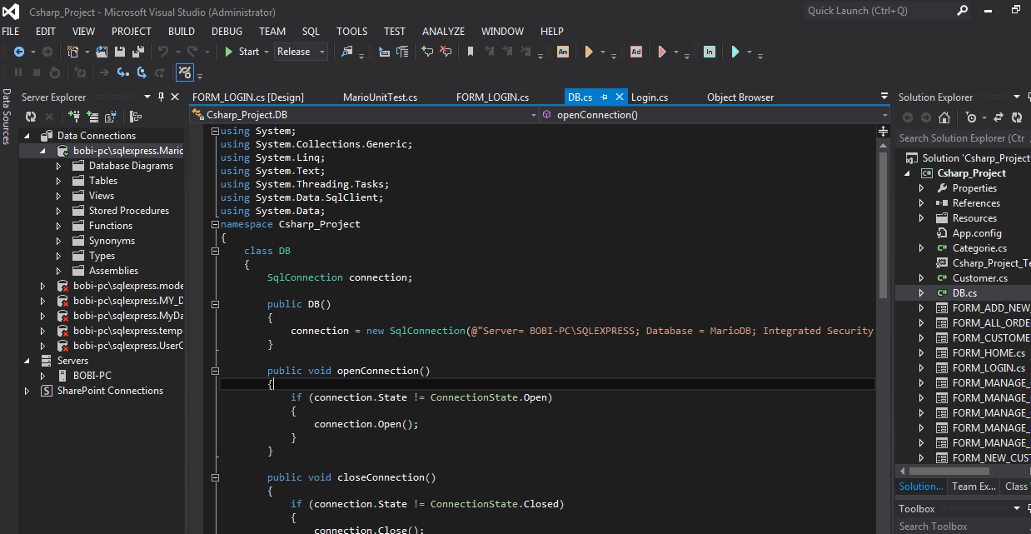

Слика 11. Конекција на датабазата со проектот

Сите податоци кои се внесуваат и листаат во програмата, се зачувани во датабазата и од таму се повикуваат.

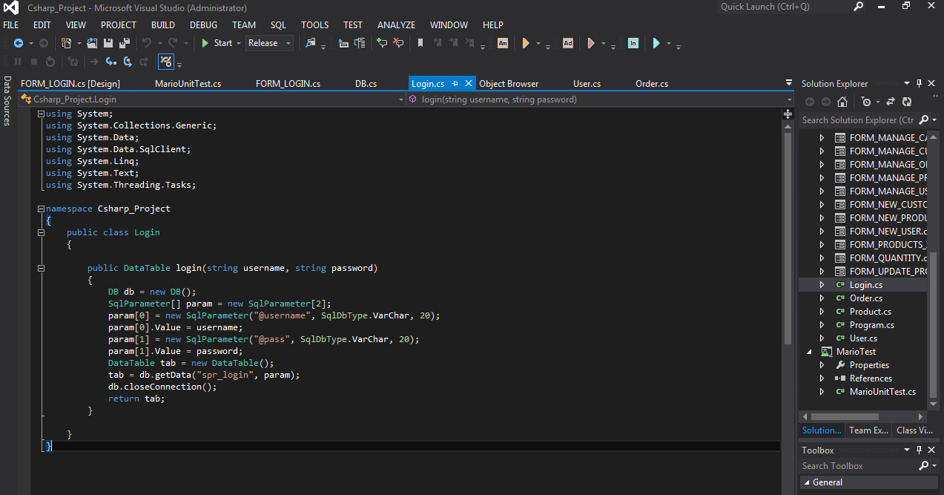

Слика 12. Логин backend

## Креирање Unit тестови

Во програмата креиран е нов проект (MarioTest) каде се сместени сите Unit тестови. Сите 5 тестови успешно поминуваат и тестираат различни делови од кодот и датабазата поврзани со логинот.

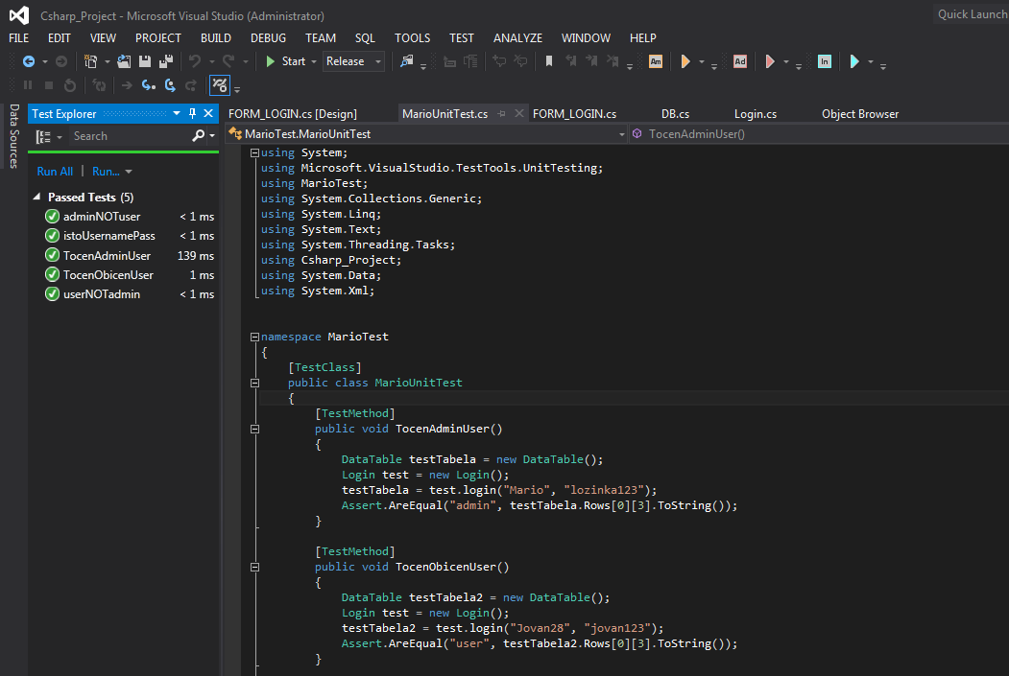

Слика 13. Прв и втор јунит тест

1. Првиот тест проверува за точноста на внесеното корисничко име на главниот админ.
2. Вториот тест проверува за точноста на податоците од еден од корисниците кој не е админ, туку обичен јузер со лимитирани пермисии.
3. Третиот метод проверува за исто корисничко име и лозинка
4. Четвртиот метод проверува дали админот кој се логира не е обичен корисник. Тестот е успешен кога ќе админот нема да биде обичен корисник.
5. Петтиот метод проверува дали обичниот корисник кој се логира не е админ. Доколку корисникот со конкретното корисничко име не е админ, тестот поминува и е успешен.

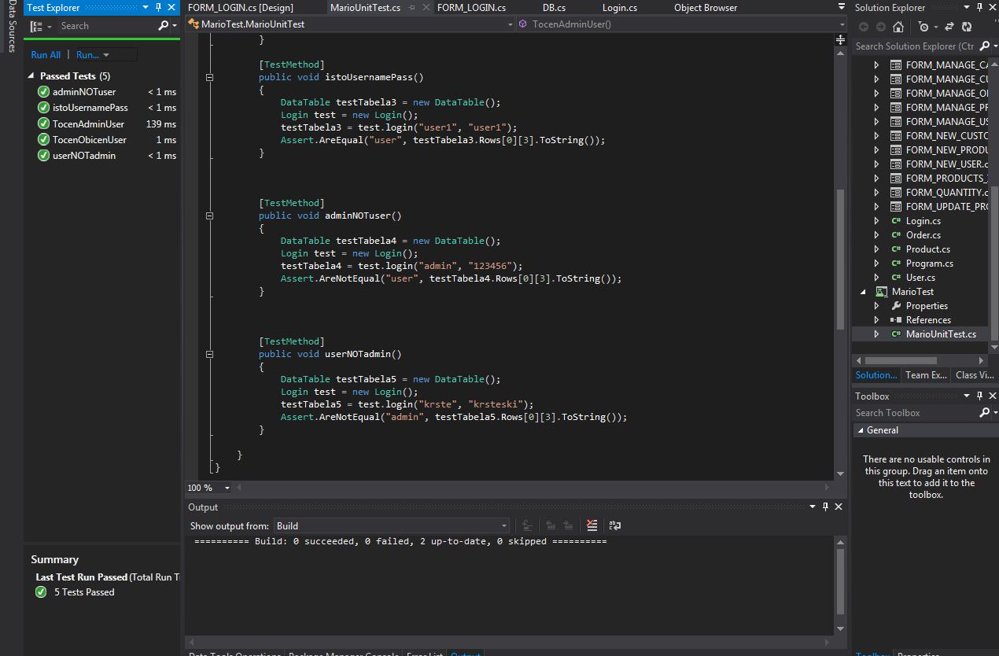

Слика . Трет, четврт и петти јунит тест

Во прилог на оваа документација оди и демо видео за тоа како работи апликацијата.

<https://www.youtube.com/watch?v=6bYMLWBfnUQ>